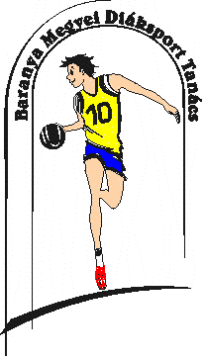
BARANYA MEGYEI DIÁKSPORT TANÁCS
7623 Pécs, Koller u. 7. II/23.
Telefon:70/3110736; E-mail: ngtp1954@gmail.com; Web: www.bmdiaksport.hu
_____________________________________________________________________________
RÖPLABDA „B” KATEGÓRIA DIÁKOLIMPIA megyei döntő
eredménye V-VI. korcsoport fiú
Fiú döntő:
2018. december 03. (hétfő) PTE Babits Gimnáziuma (Pécs, Veress J, u.15.)
PTE Deák - PTE Babits 3:0
Simonyi Pécs - Leőwey Pécs 2:3
PTE Babits - Komló 0:3
Leőwey Pécs - PTE Deák 2:3
Simonyi Pécs - Komló 0:3
Leőwey Pécs - PTE Babits 2:3
Komló - PTE Deák 2:3
PTE Babits - Simonyi Pécs 3:0
Komló - Leőwey Pécs 3:2
PTE Deák - Simonyi Pécs 3:0

Végeredmény:
- PTE Deák 8 pont
- PSzC Komló 7 pont
- PTE Babits 6 pont
- Leőwey Pécs 5 pont
- Simonyi Pécs 4 pont

